Ярмарка народов

6 декабря в Молодежном центре уже в 4 раз прошла "Ярмарка народов", конечно же, наши активисты студенческого совета не смогли пройти мимо и приняли участие в конкурсе. КТЭК представлял такую национальность, как чукчи.

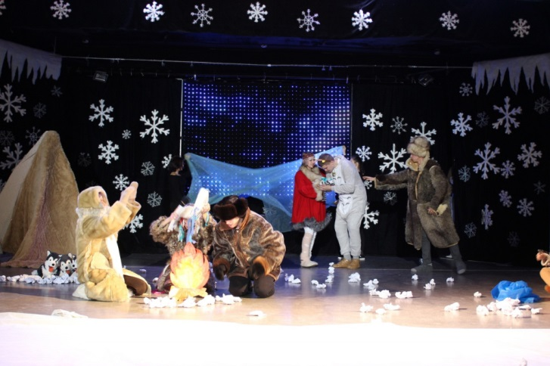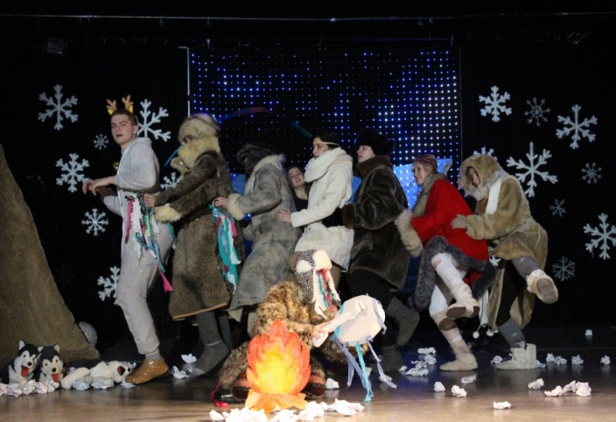

В начале ребята знакомили жюри с национальной кухней, а после выступали с творческим номером. По традиции всё, за что берутся наши ребята, они выполняют на высшем уровне, и это мероприятие стало очередным подтверждением. Команда КТЭКа одержала победу.

